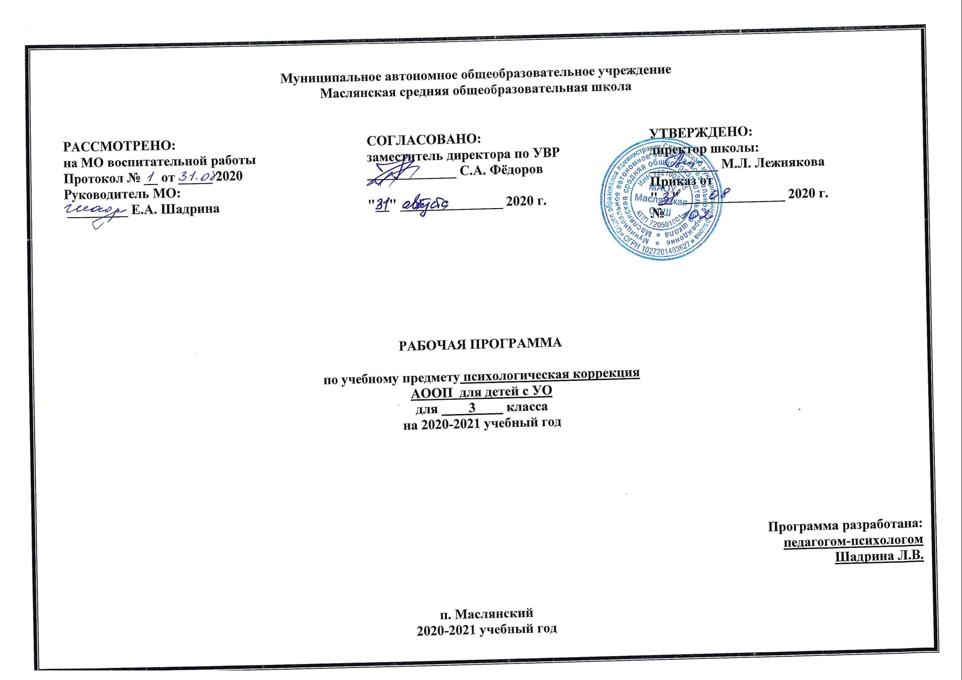Психологическая коррекция
Раздел I. Планируемые результаты освоения учебного предмета
ЛИЧНОСТНЫЕ УЧЕБНЫЕ ДЕЙСТВИЯ:
- осознание себя как ученика, заинтересованного посещением школы, обучением, занятиями, как члена семьи, одноклассника, друга;
- способность к осмыслению социального окружения, своего места в нем, принятие соответствующих возрасту ценностей и социальных ролей;
- положительное отношение к окружающей действительности, готовность к организации взаимодействия с ней и
эстетическому ее восприятию;
- целостный, социально ориентированный взгляд на мир в единстве его природной и социальной частей;
- самостоятельность в выполнении учебных заданий, поручений, договоренностей;
- понимание личной ответственности за свои поступки на основе представлений об этических нормах и правилах поведения
в современном обществе;
- готовность к безопасному и бережному поведению в природе и обществе.
КОММУНИКАТИВНЫЕ УЧЕБНЫЕ ДЕЙСТВИЯ
- вступать в контакт и работать в коллективе (учитель − ученик, ученик–ученик, ученик–класс, учитель − класс);
- использовать принятые ритуалы социального взаимодействия с одноклассниками и учителем;
- обращаться за помощью и принимать помощь;
- слушать и понимать инструкцию к учебному заданию в разных видах деятельности и быту;
- сотрудничать с взрослыми и сверстниками в разных социальных ситуациях;
- доброжелательно относиться, сопереживать, конструктивно взаимодействовать с людьми;
- договариваться и изменять свое поведение в соответствии с объективным мнением большинства в конфликтных или иных ситуациях взаимодействия с окружающими.
РЕГУЛЯТИВНЫЕ УЧЕБНЫЕ ДЕЙСТВИЯ:
- адекватно соблюдать ритуалы школьного поведения (поднимать руку, вставать и выходить из-за парты и т. д.);
- принимать цели и произвольно включаться в деятельность, следовать предложенному плану и работать в общем темпе;
- активно участвовать в деятельности, контролировать и оценивать свои действия и действия одноклассников;
-соотносить свои действия и их результаты с заданными образцами, принимать оценку деятельности, оценивать ее с учетом предложенных критериев, корректировать свою деятельность с учетом выявленных недочетов.
ПОЗНАВАТЕЛЬНЫЕ УЧЕБНЫЕ ДЕЙСТВИЯ:
-выделять некоторые существенные, общие и отличительные свойства хорошо знакомых предметов;
- устанавливать видо-родовые отношения предметов;
- делать простейшие обобщения, сравнивать, классифицировать на наглядном материале; пользоваться знаками,
символами, предметами-заместителями;
- читать; писать; выполнять арифметические действия;
- наблюдать под руководством взрослого за предметами и явлениями окружающей действительности;
-работать с несложной по содержанию и структуре информацией (понимать изображение, текст, устное высказывание, элементарное
схематическое изображение, таблицу, предъявленных на бумажных и электронных и других носителях).

ПРЕДМЕТНЫЕ РЕЗУЛЬТАТЫ
Минимальный уровень:
Минимальный уровень:
- целенаправленно и точно выполнять действия по двух-трех звенной инструкции педагога;
- согласовывать движения руки и глаза, обеих рук, рисовать и обводить по трафарету, штриховать, правильно пользоваться письменными принадлежностями, копировать несложные изображения;
- осознанно и правильно читать текст вслух по слогам и целыми словами;
- пересказывать содержания прочитанного текста по вопросам, выделять из текста предложений на заданную тему;
- участвовать в обсуждении темы текста, в коллективной работе по оценке поступков героев и событий;
- определять различия между предметами по форме, величине, цвету, анализировать их и обозначать их словом;
- различать и называть основные цвета и их оттенки;
- узнавать предмет по его части, конструировать предметы из 3-4 геометрических фигур;
- определять на ощупь величину и разные свойства предметов (поверхность, вес, температура) и называть их, сравнивать изменение объемов сыпучих веществ и жидкостей;
- находить различия и сходство в двух близких предметах, аналогичных сюжетных картинках;
- выполнять элементарные обобщения на основе сравнения и различения предметов и их изображений, классифицировать предметы и их изображения по признаку соответствия знакомым сенсорным эталонам;
различать речевые и неречевые звуки, звуки музыкальных инструментов, характер мелодий и направление звука в пространстве;
- ориентироваться относительно себя и в помещении, двигаться в заданном направлении в пространстве;
- соотносить времена года с названием месяцев, выделять части суток и определять порядок дней недели;
- понимать проявление основных эмоций; участвовать в коллективной работе по оценке поступков героев и событий;
- формулировать просьбы и желания с использованием этикетных слов и выражений;
- участвовать в ролевых играх в соответствии с личностными и речевыми возможностями;
- выразительно произносить чистоговорки, короткие стихотворения с опорой на образец чтения учителя;
- участвовать в беседах на темы, близкие личному опыту ребенка, отвечать на вопросы учителя по содержанию прослушанных и/или расссмотренных радио- и телепередач.
- знать правила организации рабочего места и умение самостоятельно его организовать в зависимости от характера выполняемой работы, прибегая к помощи учителя;
- анализировать объект с опорой на картинный и графический план подлежащий изготовлению, выделять и называть его признаки и свойства;
- использовать в работе доступные материалы;
Достаточный уровень:
- читать текст после предварительного анализа вслух целыми словами (сложные по семантике и структуре слова - по слогам);
- отвечать на вопросы учителя по прочитанному тексту; определять основную мысль текста после предварительного его анализа;
-читать диалоги по ролям с использованием некоторых средств устной выразительности предварительного разбора);
- списывать с рукописного и печатного текста целыми словами с орфографическим проговариванием;
- понимать содержание небольших по объему рассказов и стихотворений; отвечать на вопросы;
- активно участвовать в диалогах по темам речевых ситуаций; высказывать просьбы и желания;
-выполнять речевые действия (приветствия, прощания, извинения и т. п.), используя соответствующие этикетные слова и выражения;
- практически выделять признаки и свойства объектов и явлений; классифицировать предметы по форме, цвету, величине, по функциональному назначению и составлять сериационные ряды предметов и их изображений по разным признакам;
- давать описание объектов и явлений с опорой на план с помощью учителя;
- в общении с окружающими проявлять дружелюбие, согласовывать свои действия с товарищем;
- понимать проявление основных эмоций, оказывать помощь и участие друг другу, с помощью педагога анализировать свои поступки и поступки других детей
- знать некоторые правила безопасного поведения в природе и обществе с учетом возрастных особенностей;
- осуществлять текущий самоконтроль выполняемых практических действий с помощью учителя;
- оценивать свои изделия (красиво, некрасиво, аккуратно, похоже на образец), устанавливать причинно-следственные связи между выполняемыми действиями и их результатами с помощью учителя;
- выполнять поручения по уборке класса после урока.

Раздел II. Содержание учебного предмета
№ | Раздел | Содержание
1 | Диагностическое изучение ребенка | Диагностика познавательной сферы ребенка, определение продуктивности и произвольности внимания, памяти, изучение эмоционально-волевой сферы.
2 | Развитие крупной и мелкой моторики; графомоторных  навыков. | Развитие крупной моторики. Целенаправленность выполнение действий и движений по инструкции  педагога. Согласованность действий и движений разных частей тела. Развитие и координация движений кисти рук и  пальцев. Пальчиковая гимнастика. Специальные упражнения для удержания письменных принадлежностей.  Развитие координации движений рук и глаз. Обводка, штриховка по трафарету. Аппликации. Сгибание бумаги.  Разучивание коротких стихотворных текстов, сопровождение их движениями пальцев. Вырезание ножницами по  контуру изображений разной степени сложности. Выполнение этюдов на выражение различных эмоциональных  состояний, имитация движений
3 | Развитие тактильно – двигательного восприятия | Определение на ощупь объемных фигур и предметов, их величины (большой - маленький – самый маленький). Дидактические игры: «Чудесный мешочек». Игры на развитие тактильной чувствительности «Найди пару». Работа с пластилином, глиной, соленым тестом, лепка «Угощение». Игры с крупной мозаикой. Упражнения на сравнение различных предметов по тяжести (тяжелый-легкий), определение контрастных температурных ощущений (холодный – горячий).
4 | Развитие восприятия формы, величины, цвета;  конструирование предметов. | Формирование сенсорных эталонов плоскостных геометрических фигур (круг, квадрат, прямоугольник, треугольник) на эмпирическом уровне в процессе выполнения упражнений. Выделение признака формы; называние основных геометрических фигур. Классификация предметов и их изображений по форме по показу. Упражнения в измерение предметов, расстояния между ними. Сопоставление и обозначение словом (высокий –низкий, выше – ниже, одинаковые и т.д.). Упражнения на включение в ряд по размеру на материале объемных форм и предметных картинок. Работа с геометрическим конструктором. Сопоставление двух предметов контрастных величин по высоте, длине, ширине, толщине; обозначение словом. Различение и выделение основных цветов (красный, желтый, зеленый, синий, черный, белый). Конструирование геометрических фигур и предметов из составляющих частей (2—3 детали). Дидактическая игра «Часть и целое».
5 | Развитие зрительного, слухового восприятия и особых  свойств предметов | Формирование навыков зрительного анализа и синтеза Дифференцированное зрительное восприятие двух предметов: нахождение отличительных и общих признаков. Определение изменений в предъявленном ряду. Нахождение лишней игрушки, картинки. Упражнения для профилактики и коррекции зрения. Упражнения на развитие глазомера. Контрастные температурные ощущения (холодный — горячий). Различение на вкус (кислый,  сладкий, горький, соленым) Обозначение словом собственных ощущений. Запах приятный и неприятный. Различение и сравнение разных предметов по признаку веса (тяжелый — легкий). Различение звуков окружающей среды (стук, стон, звон, гудение, жужжание) и музыкальных звуков. Различение речевых и неречевых звуков. Подражание неречевым и речевым звукам.
6 | Развитие восприятия пространства и времени | Ориентировка в собственном теле: упражнения на ориентировку в пространстве относительно «себя», дифференциация правой (левой) руки (ноги), правой (левой) части тела. Определение расположения предметов в пространстве (вверху — внизу, над — под, справа — слева). Движение в заданном направлении в пространстве (вперед, назад и т. д.). Ориентировка в помещении по инструкции педагога. Ориентировка в линейном ряду (порядок следования). Пространственная ориентировка на листе бумаги (центр, верх (низ), правая (левая) сторона). Определение времени года, части суток Узнавание и называние времен года, частей суток, определение их последовательности (сначала, потом, перед, после). Дидактическая игра «Когда это бывает?» Работа с графической  моделью «Части суток». Обозначение в речи временных представлений. Последовательность событий (смена времени  суток). Вчера, сегодня, завтра. Дни недели.
7 | Диагностическое изучение ребенка | Диагностика познавательной сферы ребенка, определение продуктивности и произвольности внимания, памяти, изучение эмоционально-волевой сферы.

Раздел III.Тематическое планирование с указанием количества часов, отводимых на освоение каждой темы
№ | Наименование разделов, тем | Количество часов
1 | Диагностическое изучение ребенка. | 2
2 | Развитие крупной и мелкой моторики; графомоторных навыков. | 14
3 | Развитие тактильно – двигательного восприятия. | 4
4 | Кинестетическое и кинетическое развитие. | 4
5 | Восприятие формы, величины, цвета; конструирование предметов. | 14
6 | Развитие зрительного восприятия и зрительной памяти. | 5
7 | Восприятие особых свойств предметов. | 5
8 | Развитие слухового восприятия и слуховой памяти. | 6
9 | Восприятие пространства. | 7
10 | Восприятие времени. | 7
Итого: |  | 68часов

Приложение

Календарно-тематическое планирование

№ п/п | Темы занятий | Дата
1 | Диагностика познавательной сферы ребенка, изучение эмоционально-волевой сферы.
2 | Определение продуктивности и произвольности внимания, памяти.
3 | Развитие точности движений (метание в цель мячом).
4 | Развитие точности движений (кольцеброс).
5 | Координация движений (игры с мячом).
6 | Координация движений (игры с обручем).
7 | Обучение целенаправленным действиям по двухзвенной инструкции педагога (2 шага вперёд – поворот направо…).
8 | Пальчиковая гимнастика с речевым сопровождением.
9 | Упражнения на синхронность работы обеих рук (работа со шнуром, нанизывание бус).
10 | Штриховка в разных направлениях.
11 | Рисование по трафарету.
12 | Обводка по трафарету орнамента из геометрических фигур.
13 | Развитие координации движений руки и глаза (по инструкции педагога).
14 | Графический диктант (по показу).
15 | Вырезание ножницами из бумаги по шаблону прямоугольных, квадратных, треугольных форм.
16 | Работа в технике «рваной» аппликации.
17 | Определение на ощупь предметов с разными свойствами (мягкий, жёсткий, холодный, тёплый).
18 | Определение на ощупь формы предметов. Дидактическая игра «Волшебный мешочек».
19 | Работа с пластилином и глиной (твёрдое и мягкое состояние).
20 | Игры со средней мозаикой.
21 | Движения и позы верхних и нижних конечностей (упражнения по инструкции педагога).
22 | Движения и позы головы (по инструкции педагога); вербализация собственных ощущений.
23 | Движения и позы тела. Дидактическая игра «Зеркало».
24 | Имитация движений и поз (повадки зверей, природных явлений).
25 | Формирование эталонов объёмных геометрических фигур (шар).
26 | Формирование эталонов объёмных геометрических фигур (куб).
27 | Группировка предметов по форме (объёмные и плоскостные).
28 | Сравнение 2-3 предметов по высоте и толщине.
29 | Сравнение 2-3 предметов по длине и ширине.
30 | Группировка предметов по форме и величине по инструкции педагога.
31 | Группировка предметов по форме и цвету по инструкции педагога.
32 | Составление сериационных рядов по величине из 3-4 предметов по заданному признаку.
33 | Различение цветов и оттенков. Дидактическая игра «Что бывает такого цвета».
34 | Подбор оттенков к основным цветам. Дидактическая игра «Подбери предмет такого же цвета».
35 | Конструирование предметов из геометрических фигур (2-4 детали).
36 | Выделение и различение частей знакомых предметов (стул – спинка, ножки, сидение…).
37 | Составление целого из частей (3-4 детали) на разрезном наглядном материале (по инструкции педагога).
38 | Самостоятельное составление целого из частей (3-4 детали) на разрезном наглядном материале.
39 | Формирование навыков зрительного анализатора и синтеза предметов, состоящих из 3-4 деталей (по инструкции педагога).
40 | Нахождение отличий на наглядном материале (сравнение 2-х картинок).
41 | Развитие зрительной памяти. Дидактическая игра «Что изменилось» (4-5 предметов).
42 | Различение «наложенных» изображений предметов (2-3 изображения).
43 | Упражнения для профилактики и коррекции зрения.
44 | Развитие осязания (температурные ощущения). Приборы измерения температуры (градусник).
45 | Различение вкусовых качеств (сладкое – горькое, сырое – варёное). Дидактическая игра «Узнай по вкусу».
46 | Развитие обоняния (контрастные ароматы: резкий – мягкий). Обозначение словом ощущений.
47 | Развитие обоняния (контрастные ароматы: пищевые запахи). Обозначение словом ощущений.
48 | Восприятие чувства тяжести от различных предметов (вата, гвозди, брусок…).
49 | Словесное обозначение барических ощущений.
50 | Дифференциация звуков шумовых и музыкальных инструментов (погремушка, барабан, колокольчик, ложки, бубен…).
51 | Характеристика звуков по громкости и длительности (шумы, музыкальные и речевые звуки).
52 | Различение мелодии по характеру (весёлая, грустная). Прослушивание музыкальных произведений.
53 | Звуковая имитация (подражание звукам окружающей среды).
54 | Дидактическая игра «Кто позвал, скажи» (различение по голосу).
55 | Ориентировка в помещении; движение в заданном направлении. Обозначение словом направления движения.
56 | Ориентировка в школьном помещении. Понятие «дальше – ближе».
57 | Ориентировка на листе бумаги (выделение всех углов).
58 | Расположение плоскостных и объёмных предметов в горизонтальном поле листа. Словесное обозначение пространственных отношений между предметами.
59 | Расположение плоскостных и объёмных предметов в вертикальном поле листа. Словесное обозначение пространственных отношений между предметами.
60 | Пространственная ориентировка на поверхности парты.
61 | Дидактическая игра «Определи положение предмета». Вербализация пространственных отношений с использованием предлогов.
62 | Порядок месяцев в году.
63 | Времена года.
64 | Работа с графической моделью «Времена года».
65 | Знакомство с часами (циферблат, стрелки).
66 | Меры времени ( секунда, минута, час, сутки).
67 | Определение времени по часам.
68 | Игры с моделью часов.

